УДК 621.382

Источник опорного напряжения для интегральных схем стабилизации частоты
Integrated voltage reference for frequency stabilization system

Фахрутдинов Родион Ренатович, инженер, SPIN: 9969-5786,
Мурасов Константин Владимирович к.т.н., м.н.с., SPIN: 6061-4650,
Вольф Руслан Аркадьевич, м.н.с., SPIN: 7056-5525
Завьялов Сергей Анатольевич к.т.н. доцент, SPIN: 6758-0406,
Лепетаев Александр Николаевич к.т.н. доцент, SPIN: 9688-8782
Сорвачев Павел Сергеевич, аспирант

Fakhrutdinov Rodion Renatovich, engineer, SPIN: 9969-5786,
Murasov KonstantinVladimirovich, Ph.D., research associate, SPIN: 6061-4650,
Wolf Ruslan Arkadyevich, research associate, SPIN: 7056-5525
Zavyalov Sergey Anatolyevich, Ph.D., docent, SPIN: 6758-0406,
Lepetaev Aleksandr Nikolaevich, Ph.D., docent, SPIN: 9688-8782
Sorvachev Pavel Sergeevich, postgraduate student

Омский государственный технический университет, Омск, Россия
Omsk state technical university, Omsk, Russia

Аннотация – в данной статье рассмотрен интегральный источник опорного напряжения с температурной компенсацией третьего порядка. Представлены результаты моделирования описанного источника для технологического процесса 250 нм. Выходное напряжение имеет нестабильность, не превышающую 3,84 ppm/⁰C, в диапазоне температур -40…85⁰. Шум в полосе 1Гц…10ГГц составляет 103 мкВ/√Гц. Коэффициент подавления помех по входу составляет -60 дБ на частоте 100 кГц, при напряжении питания 2,2В. Ток потребления источника составляет 67 мкА.
Abstract - this article discusses the integrated voltage reference with temperature compensation of the third order. The simulation results described source for process 250 nm. The output voltage is unstable, not exceeding 3,84 ppm / ⁰C, a temperature range of -40 ... 85⁰. The noise in the band of 1 Hz ... 10 GHz is 103 uV / √Hz. Rejection Ratio input is -60 dB at 100 kHz, the supply voltage 2,2V. Current consumption is 67 uA.
Ключевые слова: источник опорного напряжения, источник с напряжением равным запрещенной зоне, температурная компенсация, источник с напряжением пропорциональным абсолютной температуре (РТАТ), напряжение база-эмиттер.
Key words: Voltage reference, bandgap, temperature compensation, proportional to absolute temperature voltage generator, base-emitter voltage.

Источник опорного напряжения является одним из важных узлов систем стабилизации частоты, оказывающих большое влияние на точность их работы.
Чтобы обеспечить работу интегральных систем стабилизации частоты с приемлемой нестабильностью, необходимо обеспечить нестабильность опорного напряжения не более 10 ppm/⁰C[2].
Таким образом, источник опорного напряжения должен иметь меньшую нестабильность, чем необходимую, поскольку следует учитывать технологический разброс, паразитные элементы, неизбежно появляющиеся при создании кристалла, а также обеспечить некоторый запас.
Для обеспечения постоянного значения опорного напряжения в широком диапазоне температур, а также при изменении питающего напряжения необходимы схемы источников напряжения с температурной компенсацией [1,3].
Одним из основных типов источников с температурной компенсацией является источник с напряжением равным ширине запрещенной зоны, такие источники, компенсируют напряжения база - эмиттер, с отрицательным температурным коэффициентом, разностью напряжений база – эмиттер двух транзисторов разного размера, имеющей линейный положительный температурный коэффициент, таким образом, обеспечивают компенсацию первого порядка. Стабильность источника с компенсацией первого порядка составляет 20...30 ppm/C⁰ [5], для наиболее удачно спроектированных схем, что не всегда удовлетворяет требованиям современных устройств.
Решением данной проблемы является создание схем с компенсацией высокого порядка, которые имеют несколько экстремумов на температурной характеристике.
Схема источника опорного напряжения с компенсацией третьего порядка приведена на рисунке 1.
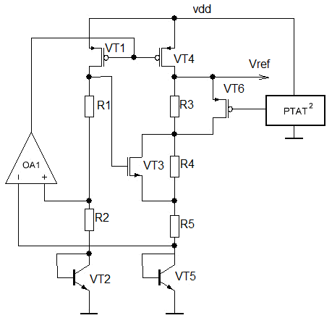
Рисунок 1 - Схема источника опорного напряжения.

Ядром схемы является источник с напряжением равным ширине запрещенной зоны биполярного транзистора. Напряжение база - эмиттер биполярного транзистора определяется выражением:
$V_{\text{BE}}=V_{T}\text{ln}\left(\frac{I_{E}}{{\text{CT}}^{η}\text{exp}\left(\frac{−V_{g0}}{V_{T}}\right)}\right),$ (1)
где I_{E} - ток эмиттера, С, V_{g0} и η - константы, зависящие от технологического процесса, V_{T}=kT/q - тепловое напряжение.

Продифференцировав V_{BE} по температуре Т получим:
$\frac{∂V_{\text{BE}}}{∂T}=−\frac{1}{T}\left(V_{g0}−V_{\text{eb}}+{ηV}_{T}\right)$ , (2)
где V_{be} - напряжение база - эмиттер при комнатной температуре.

Таким образом, напряжение база - эмиттер обратно пропорционально температуре. Напряжение пропорциональное температуре (РТАТ-генрератор) генерируется источниками тока, на р-МОП транзисторах VT1 и VT4, управляемых операционным усилителем, на входах которого действуют напряжения база - эмиттер транзисторов с различными в N раз площадями. Ток определяется выражением:
$I=\frac{V_{T}\text{ln}\left(N\right)}{R2}$ (3)

Для выходного напряжения источника получим:
$\text{Vref}=(R3+R4+R5)\frac{V_{T}}{R2}⋅\frac{{W_{\text{VT}4}}/{L_{\text{VT}4}}}{{W_{\text{VT}1}}/{L_{\text{VT}1}}}⋅\text{ln}\left(N\right)+V_{\text{BE}5}$, (4)
где, W - ширина канала, L - длинна канала, N-отношение площадей транзисторов VT5/VT2, V_{BE5} - напряжение база - эмиттер транзистора VT5.

Это позволяет сформировать первый экстремум на характеристике, который сдвинут в область низких температур. Для формирования дополнительных экстремумов резисторы R3 и R4 шунтированы транзисторами VT3 и VT6, в результате чего суммарное сопротивление оказывается температурно-зависимым [4].
Второй экстремум формируется транзистором VT6, который управляется источником с напряжением пропорциональным абсолютной температуре второго порядка [6], схема которого приведена на рисунке 2.
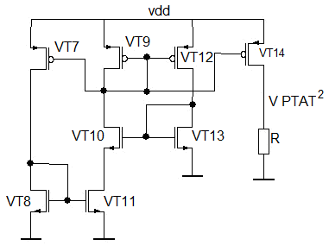
Рисунок 2 - РТАТ генератор второго порядка.

Выходное напряжение определяется выражением
$V_{{\text{PTAT}}^{2}}=2{\text{Rn}}^{2}V_{T^{2}}μ_{n}C_{\text{ox}}{\left(W_{\text{VT}\text{11}}L_{\text{VT}\text{11}}\right)}^{2}L_{\text{VT}8}W_{\text{VT}8}{\text{ln}}^{2}m,$ (5)
где m - соотношение ширины канала транзисторов VT10 и VT13.

Таким образом, сопротивление и канала транзистора VT6, шунтирующего резистор R3, уменьшается и на характеристике зависимости выходного напряжения от температуры формируется перегиб характеристики в области средних температур.
Для формирования третьего экстремума резистор R4 шунтируется транзистором VT3, работающим в подпороговой области, который управляется РТАТ генератором основной схемы.
Ток стока в подпороговой области определяется выражением:
$I_{D}={μC}_{\text{OX}}V_{T}^{2}\frac{W}{L}\text{exp}\left(\frac{V_{\text{GS}}−V_{\text{th}}}{{\text{mV}}_{T}}\right)\left[1−\text{exp}\left(−\frac{V_{\text{DS}}}{V_{T}}\right)\right]$ (6)

При этом формируется сложная температурная зависимость со старшим членом третьего порядка. Так, при температурах ниже 70°С ток стока транзистора VT3 пренебрежительно мал. При повышении температуры ток сток увеличивается и образует третий экстремум на температурной характеристике источника.
Зависимость выходного напряжения от температуры, по результатам моделирования для технологии 250 нм приведена на рисунке 3.

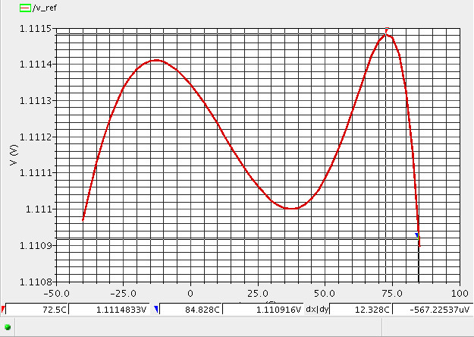
Рисунок 3 - Зависимость выходного напряжения от температуры.

При напряжении питания 2,2В, в диапазоне температур от -40⁰ до 85⁰С нестабильность напряжения составляет 3,384 ppm/⁰C.
Семейство характеристик зависимости опорного напряжения от температуры, при разбросе технологическиx параметров приведено на рисунке 4.
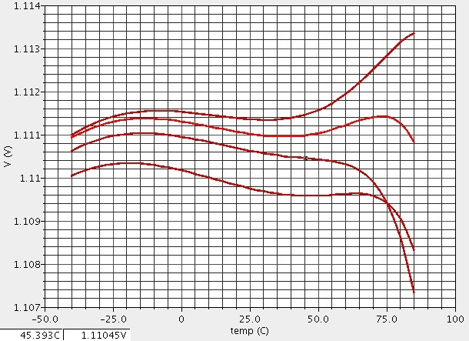
Рисунок 4 - Семейство характеристик зависимости опорного напряжения от температуры.

По результатам моделирования можно сделать вывод, что технологический разброс параметров кристалла параметры источника опорного напряжения ухудшаются не существенно без применения дополнительной подстройки.
На рисунке 5 приведена зависимость выходного напряжения от напряжения питания.
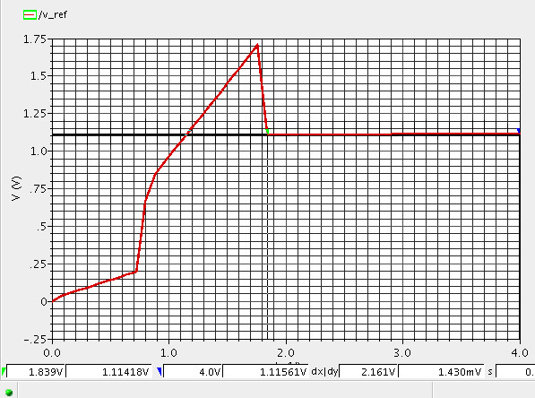
Рисунок 5 – Зависимость опорного напряжения от напряжения питания.

Таким образом, нестабильность выходного напряжения составляет 135 ppm/V, при этом диапазон рабочих напряжений питания лежит в переделах от 1,64 В, до максимального напряжения применяемой технологии, для технологии 250 нм максимальное напряжение составляет 4В.
Оценочная временная нестабильность опорного напряжения составляет 0,278 ppm за 1000 часов работы. Данный источник предназначен для работы на емкостную нагрузку в составе сложных КМОП-микросхем, ток потребления составляет 67 мкА.
При выборе технологического процесса критериями являлись параметры активных элементов процесса, а также экономические показатели. При сравнении параметров p - канальных полевых транзисторов, полевые транзисторы библиотек техпроцессов 65 нм и 250 нм имели большее внутреннее сопротивление, в сравнении с процессом 180 нм при равных соотношениях длинны к ширине, что позволяет в значительной мере улучшить параметры источников тока, построенных на них. При этом стоимость запуска кристалла по технологии 65 нм значительно превышает стоимость запуска по технологии 250 нм.
Таким образом, оптимальной, для изготовления данного источника опорного напряжения является технология 250 нм.
Спроектированный источник опорного напряжения имеет температурную нестабильность 3,384 ppm/⁰C, временную нестабильность 0,278 ppm за 1000 часов работы и нестабильность при изменении напряжения питания 135 ppm/V. Относительно высокая зависимость от напряжения питания характерна большинству источников с напряжением, равным ширине запрещенной зоны, поэтому для обеспечения большей стабильности широко применяется двойная стабилизация.
Применение компенсации третьего порядка обусловлено стремлением снизить зависимость стабильности источника опорного напряжения при разбросе параметров изготовленных кристаллов. Следует отметить, что данные параметры стабильности можно получить, применяя компенсацию второго порядка при точном согласовании, но при отклонении параметров необходима подстройка согласующих цепей, что нежелательно при применении источника опорного напряжения как составной части СБИС.

Библиографический список

1. Авербух В. Прецизионные источники опорного напряжения/ Авербух В.// институт метрологической службы Госстандарта России.
2. Мурасов К. В. Интегральный ASIC кварцевый генератор с гибридной аналого-цифровой температурной компенсацией./ Мурасов К. В., Косых А. В., Завьялов С. А., Лепетаев А. Н.//Омский научный вестник, 2011 №3(103) - с. 294 – 299.
3. Эннс В.И Проектирование аналоговых КМОП-микросхем. Краткий справочник разработчика/ Эннс В.И., Кобзарев Ю.М.,// Под редакцией канд. техн. наук В.И. Эннса. - М.: Горячаяя лииия-Телеком. - 2005г. - 454с.: ил.
4. Iacob R.H. Current-mode reference based on MOS suthreshold operatinon/ Iacob R.H., Manolescu A.// U.P.B. Sci. Bull., Series C, Vol. 71, Nov. 2009.
5. Li Y. High-Order Curvature-Compensated Bandgap Reference A Sub-1ppm / Li Y/, Wu J., Huang Z., Gao Z.“ //IEEE APCCAS.pp. 1204- 1207, Dec.2008.
6. Stănescu C. Curvature-compensated CMOS Bandgap Circuit With 1V Reference Voltage/ Stănescu C., Iacob R., Caracaş C., Cosmin P.//Proceedings of International Semiconductr Conference, CAS, 2002, vol. 2, pp.365-368.
7. Song B.S. A precision curvature-compensated CMOS bandgap reference/Song B.S.//IEEE journal of solid-state circuits, pp.634-643, dec. 1983.
8. Ueno K. CMOS voltage and current reference circuits coinsisting of subthreshold MOSFETs/Ueno K.//Micropower circuits components for power-aware LSI applications, Hokkaido University, Japan, pp. 462, January 2010.
9. Leung C.Y. Design of a 1.5-v high order curvature-cmpensared CMOS bandgap reference/ Leung C.Y., Leung K.N., Mok P.K.T.// Department of Electrical and Electronic Engineering, The Hong Kong University of Science and Technology,Clear Water Bay, Hong Kong SAR, 2004.

